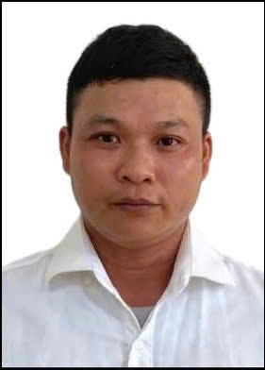
Lebenslauf
Persönliche Daten
Name Tran Doan Thao
Geburtsdaten 31/07/1989
Familienstand heiraten
Geschlecht Männlich
Staatsangehörigkeit Vietnamesisch
Adresse Gemeinde chinh Nghia, Bezirk kim Dong, Provinz Hung Yen

Weiterbildung
02.2025 – 09.2025 8 Monate Berufserfahrung bei Westfleish
08.2022 – 08.2024 freiberuflicher Koch

06.2021 - 06.2023 in FISHERIES AND ECONOMIC TECHNOLOGY COLLEGE

09.2007 - 05.2021 freiberuflicher Koch

Ausbildung
09.2004 – 06.2007 Schüler an der Kim Dong Oberschule in Hung Yen

09.2000 – 06.2004 Schüler an der Chinh Nghia Mittelschule in Hung Yen

09.1995 – 06.2000 Schüler an der Chinh Nghia Grundschule in Hung Yen

Kenntnisse und Interessen

IT-Kenntnisse MS-Office: Basisch

Persönlichkeiten Begeisterung bei der Arbeit

Hobbys Sehen Sie sich einen Film an

Hung Yen, den 4.1.2026

